Fondazione Teatri Piacenza e Comune di Piacenza

in collaborazione con
Mister Wolf

presentano
31 DICEMBRE
CAPODANNO IN PIAZZA CAVALLI
PLANET FUNK
A/V SHOW
warm up & dj set aftershow con
RADIO BRUNO

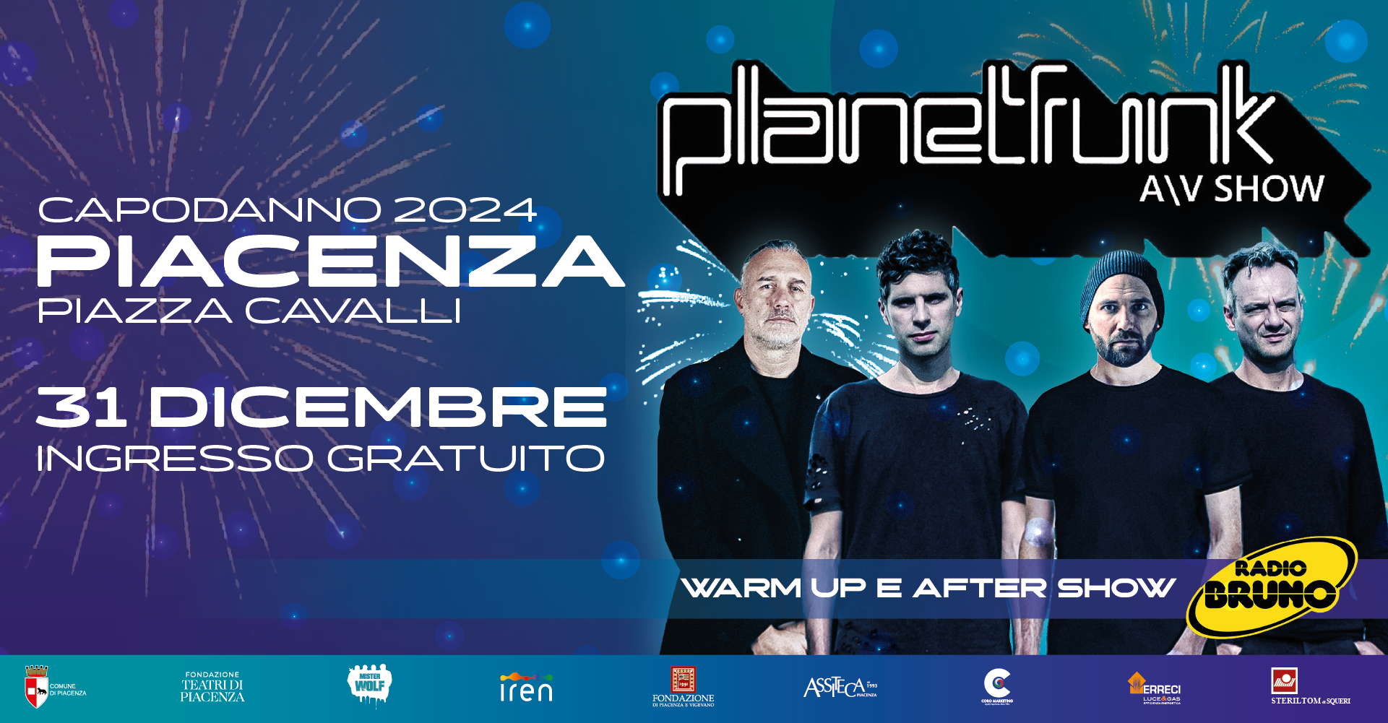

A Piacenza l’arrivo del 2024 sarà celebrato al ritmo delle note dei PLANET FUNK. Una grande festa, aperta a tutti, riscalderà Piazza Cavalli il 31 dicembre 2023, per regalare una notte di grande musica dal vivo con una delle band più distintive del panorama elettro-dance internazionale da oltre venti anni.
Ad aprire e chiudere la serata, condotta da Achille Maini, i dj di Radio Bruno, per ballare tutti insieme con i successi dell’anno che si chiude e quelli di sempre.
Il Capodanno in Piazza Cavalli a Piacenza è un evento organizzato da Fondazione Teatri e Comune di Piacenza con la collaborazione di Mister Wolf.
I PLANET FUNK, con il loro inconfondibile sound: un mix di Funk, Elettronica e visione del suono che li caratterizza fin dal primo indimenticabile album ‘Non Zero Sumness’, saranno protagonisti sul palco con il loro A/V Show. Uno spettacolo all’insegna di quel tratto distintivo e visionario, tipico della band, in cui immagini e suoni entrano in perfetta sintonia.
Nati nel 1999 dalla fusione di due formazioni, i Souled Out e i Kamasutra, i Planet Funk hanno esordito nel 2000 con la hit “Chase The Sun”, raggiungendo le vette delle classifiche di tutto il mondo e diventando in poco tempo una delle più importanti band del panorama elettro – dance italiano ed internazionale. Molteplici i brani di successo come “Who said”, “Paraffin” e “Inside all the People”, che hanno affermato la solida carriera del collettivo Planet Funk, permettendo loro di raggiungere il successo straordinario che detengono da più di 20 anni.
Un evento realizzato con il sostegno di: Fondazione di Piacenza e Vigevano, Iren, Coro Marketing, Assiteca Piacenza Srl, Erreci Luce & Gas, Steriltom.
Radio Bruno è radio ufficiale dell’evento.

INFO
CAPODANNO 2024 IN PIAZZA CAVALLI A PIACENZA CON I PLANET FUNK

Piazza Cavalli è accessibile a partire dalle ore 20.30 dagli ingressi previsti in
• via Cavour
• via XX Settembre
• Corso Vittorio Emanuele II
I parcheggi dedicati alle persone con disabilità sono previsti in numero limitato (otto stalli) presso piazzetta S.Ilario con accesso da vicolo S. Ilario (entrando da via Garibaldi) sia in entrata che in uscita.

ATTENZIONE!!!
Nell'area NON possono essere introdotti:

• cibi e bevande a eccezione dell'acqua in bottiglia , ma senza tappo (No borracce )
• valigie, trolley, zaini più grandi di 15 litri di capienza
• bombolette spray (inclusi antizanzare, deodoranti, creme solari)
• bevande alcoliche di qualsiasi gradazione
bevande contenute in lattine, bottiglie di vetro, borracce di metallo
• animali di qualsiasi genere e taglia
• bastoni per selfie e treppiedi, ombrelli e aste,
penne e puntatori laser
droni e aeroplani telecomandati
• strumenti musicali
apparecchiature per la registrazione audio/video.

Sono VIETATI i fuochi d’artificio di ogni genere

